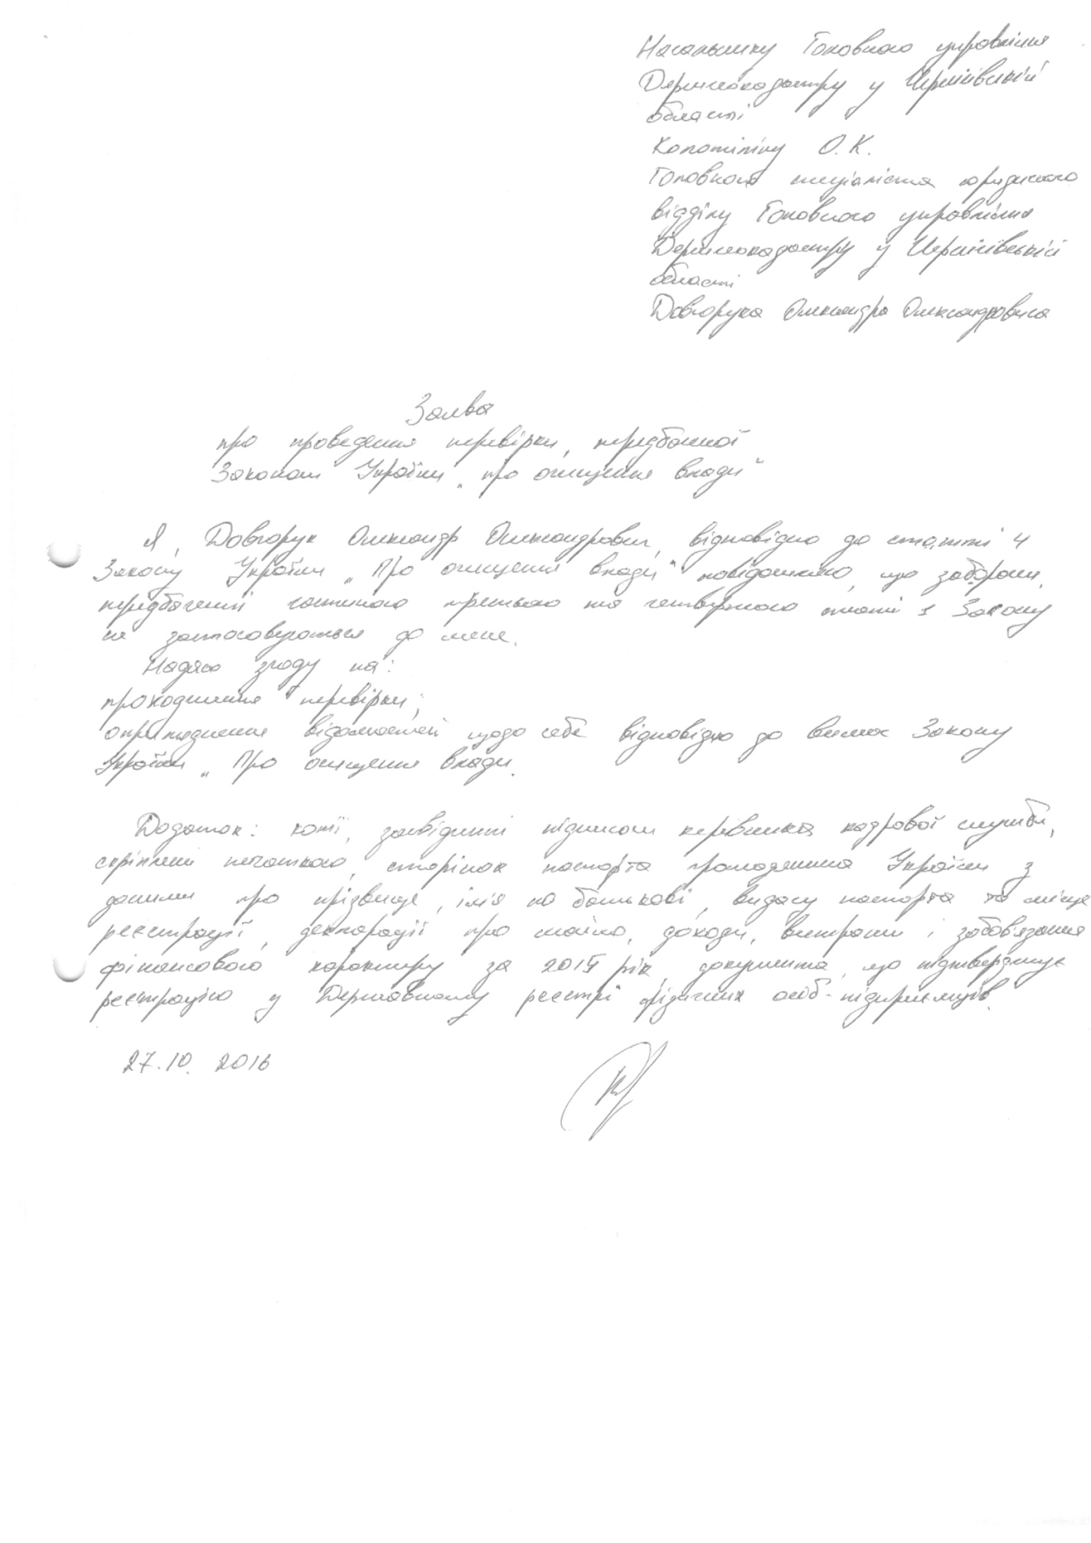

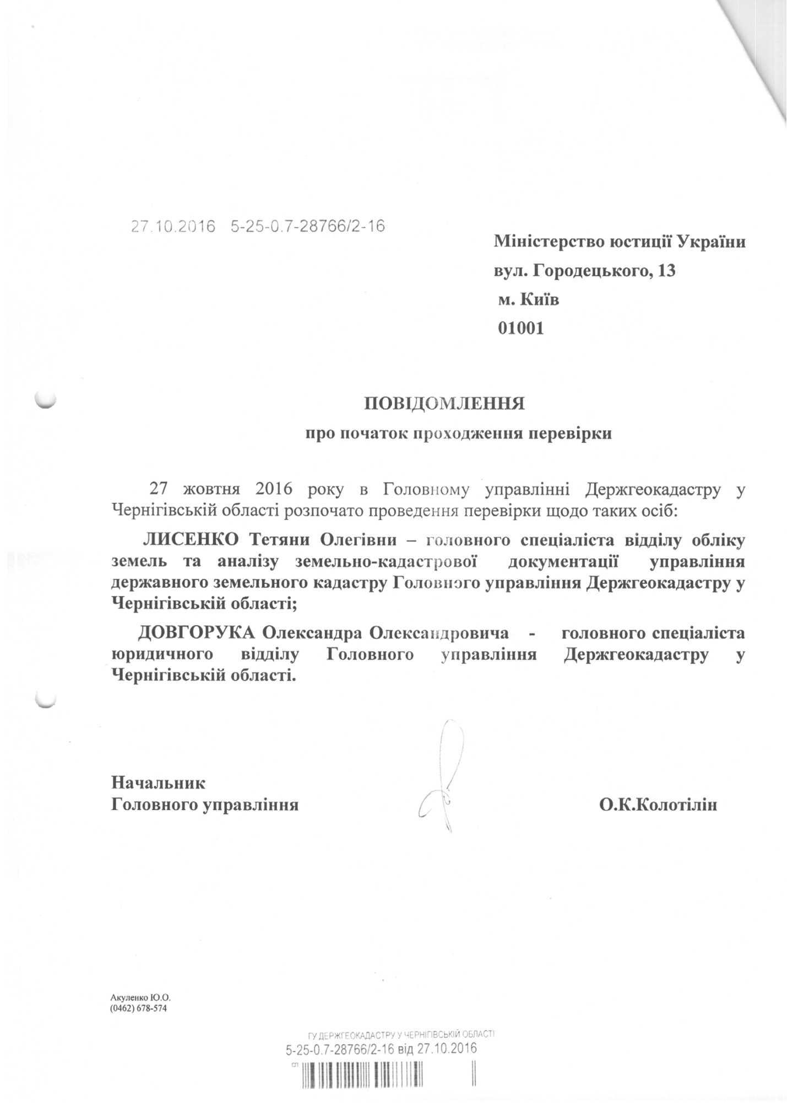

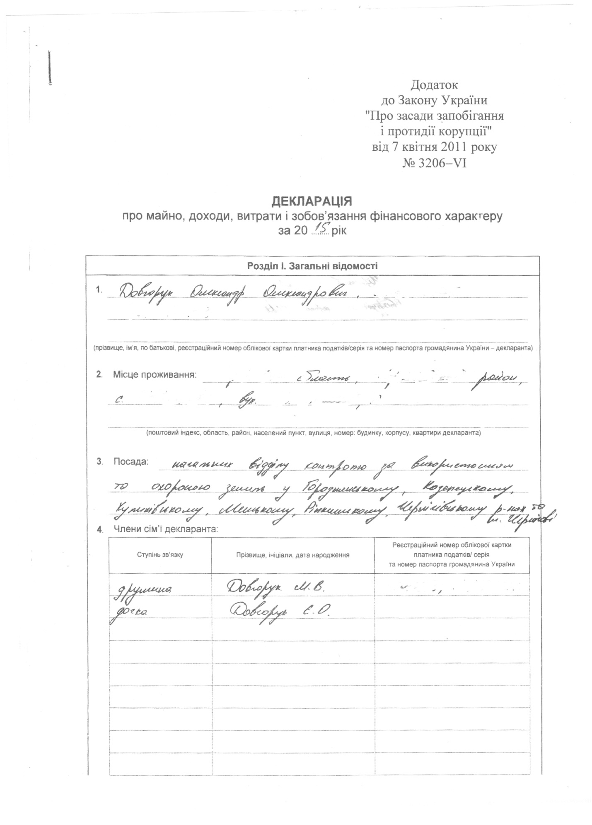

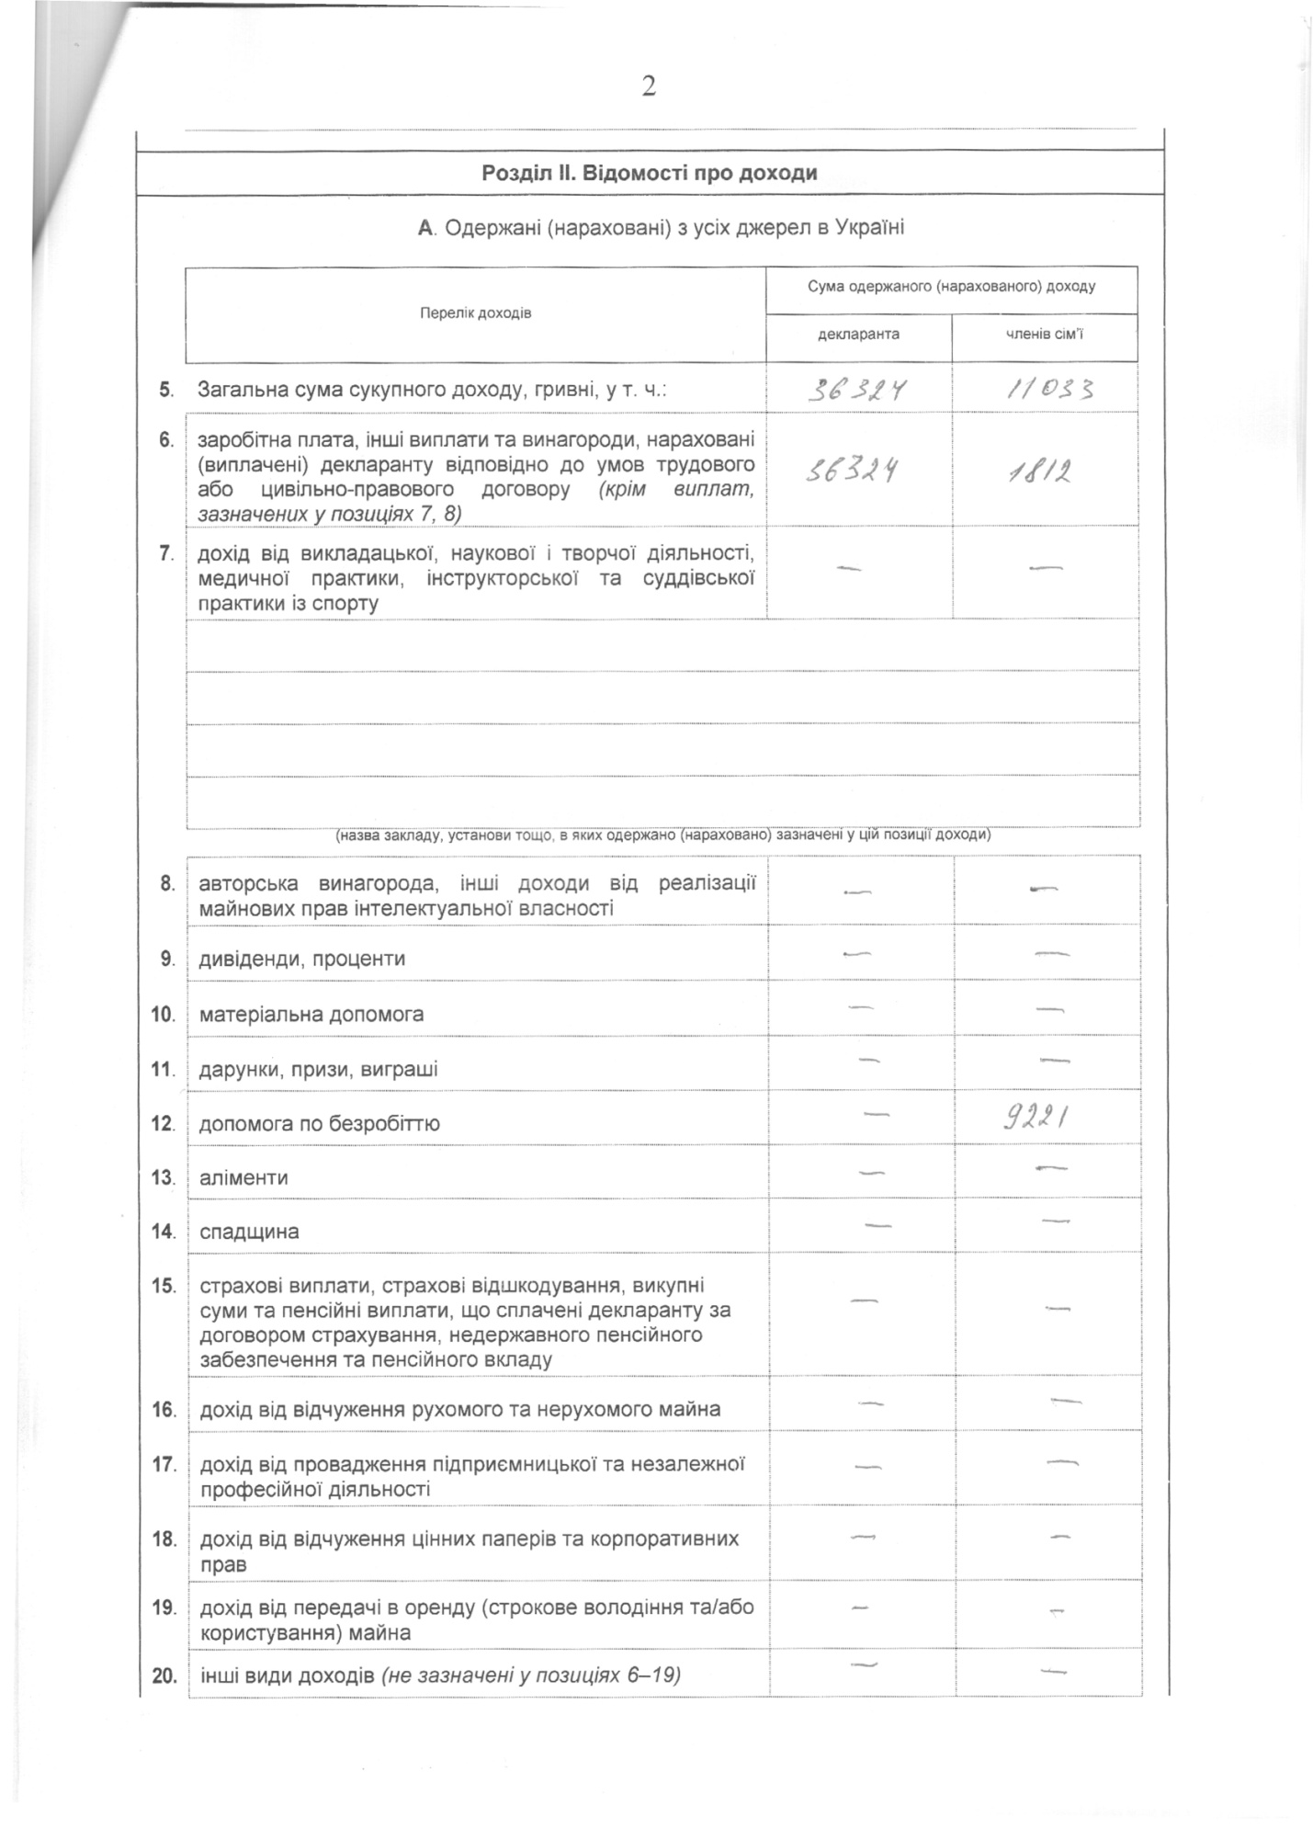

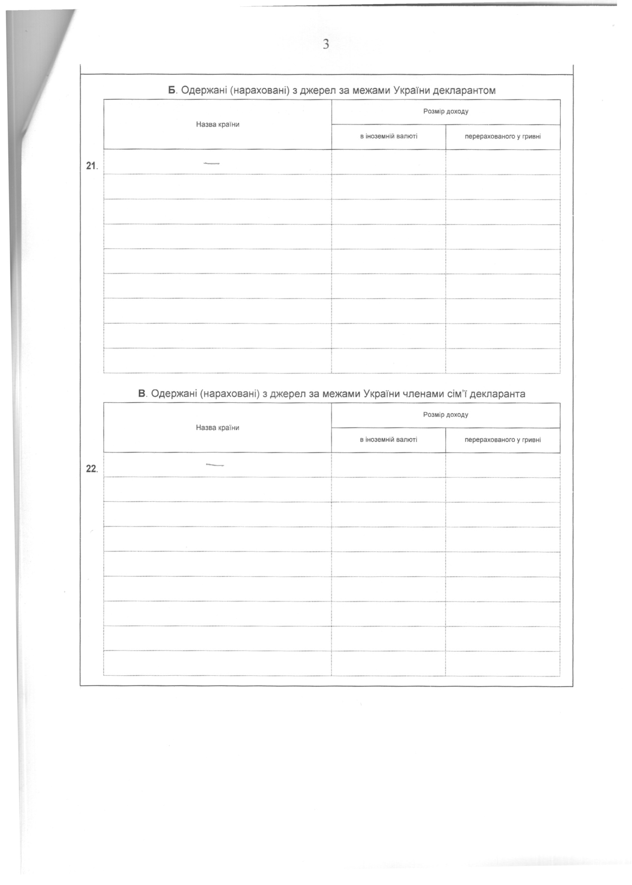

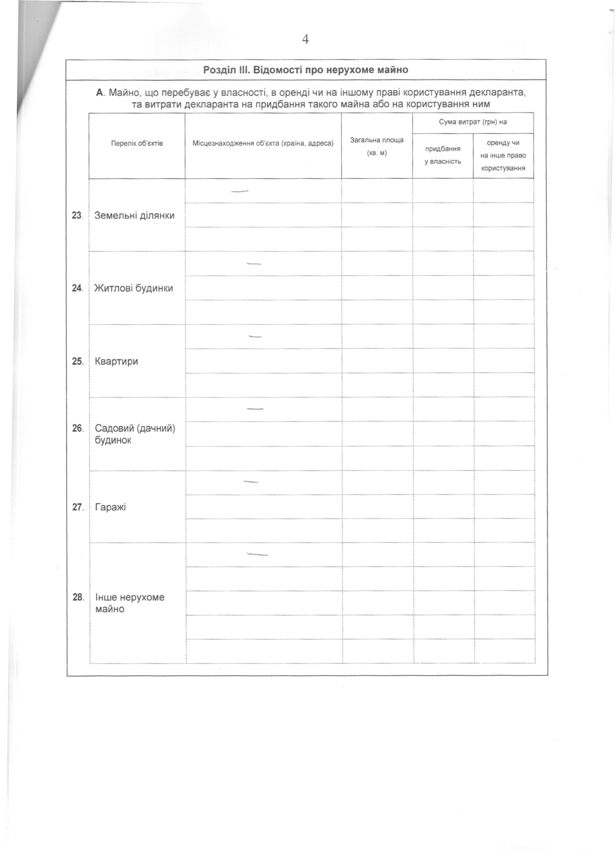

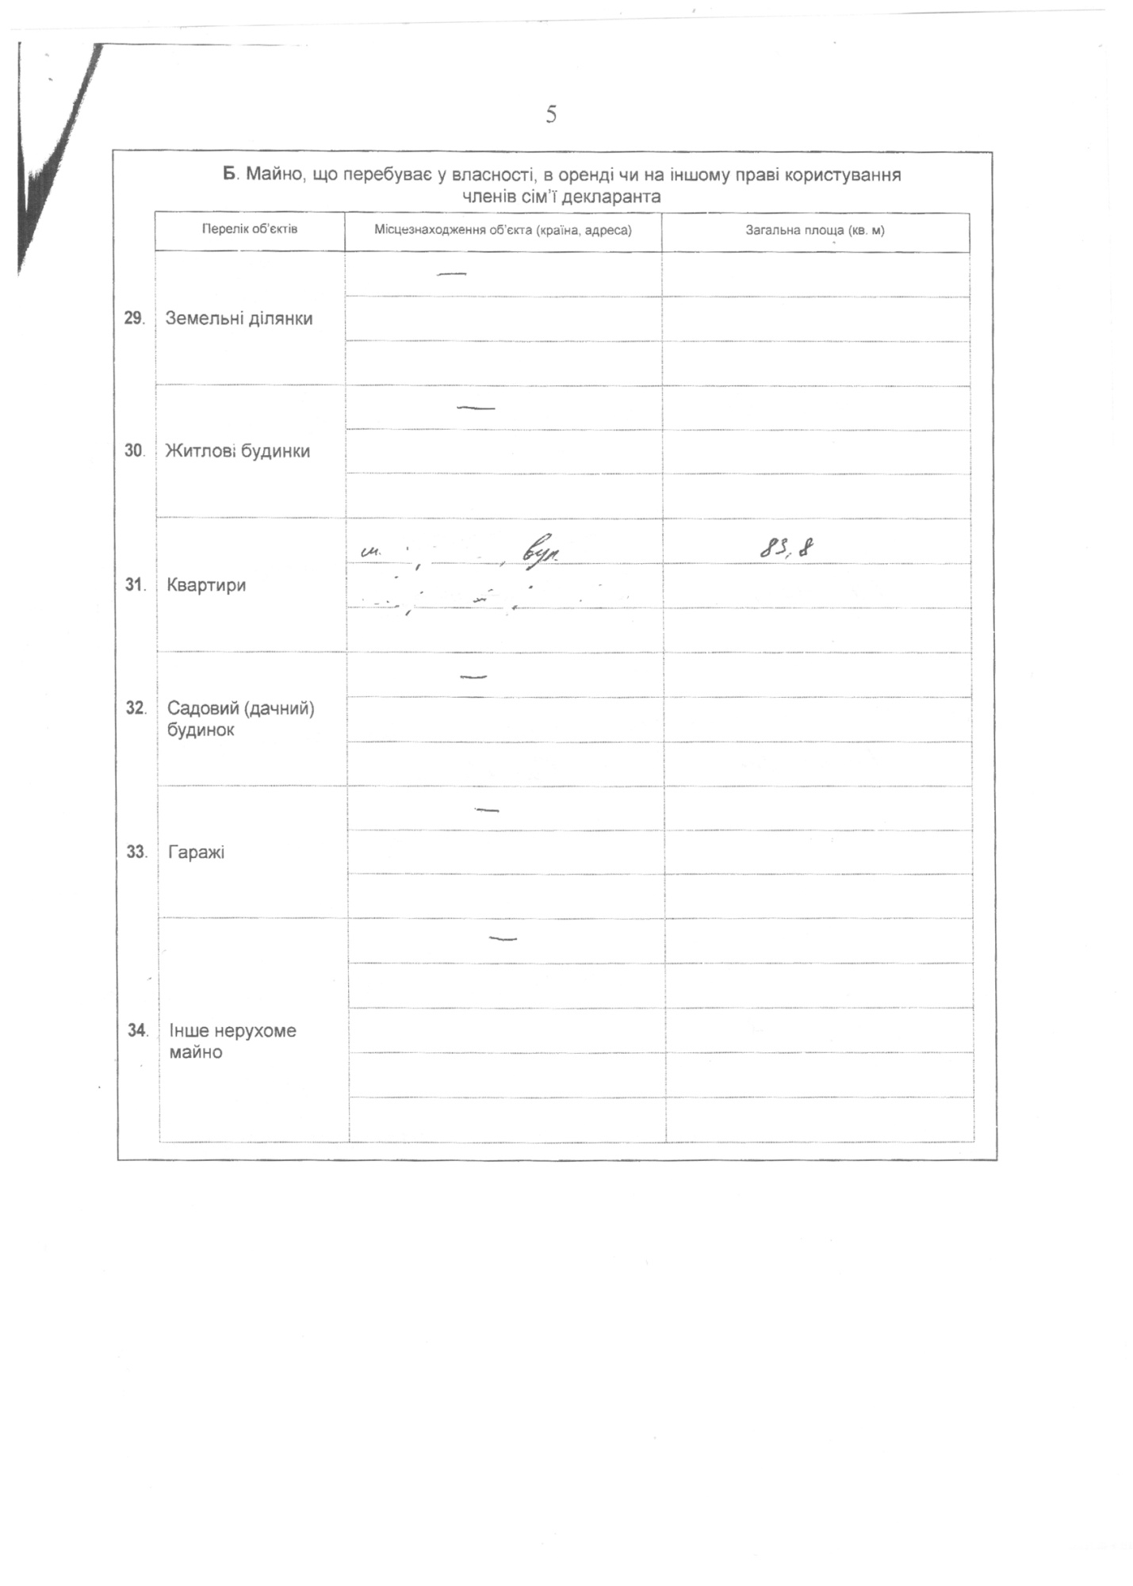

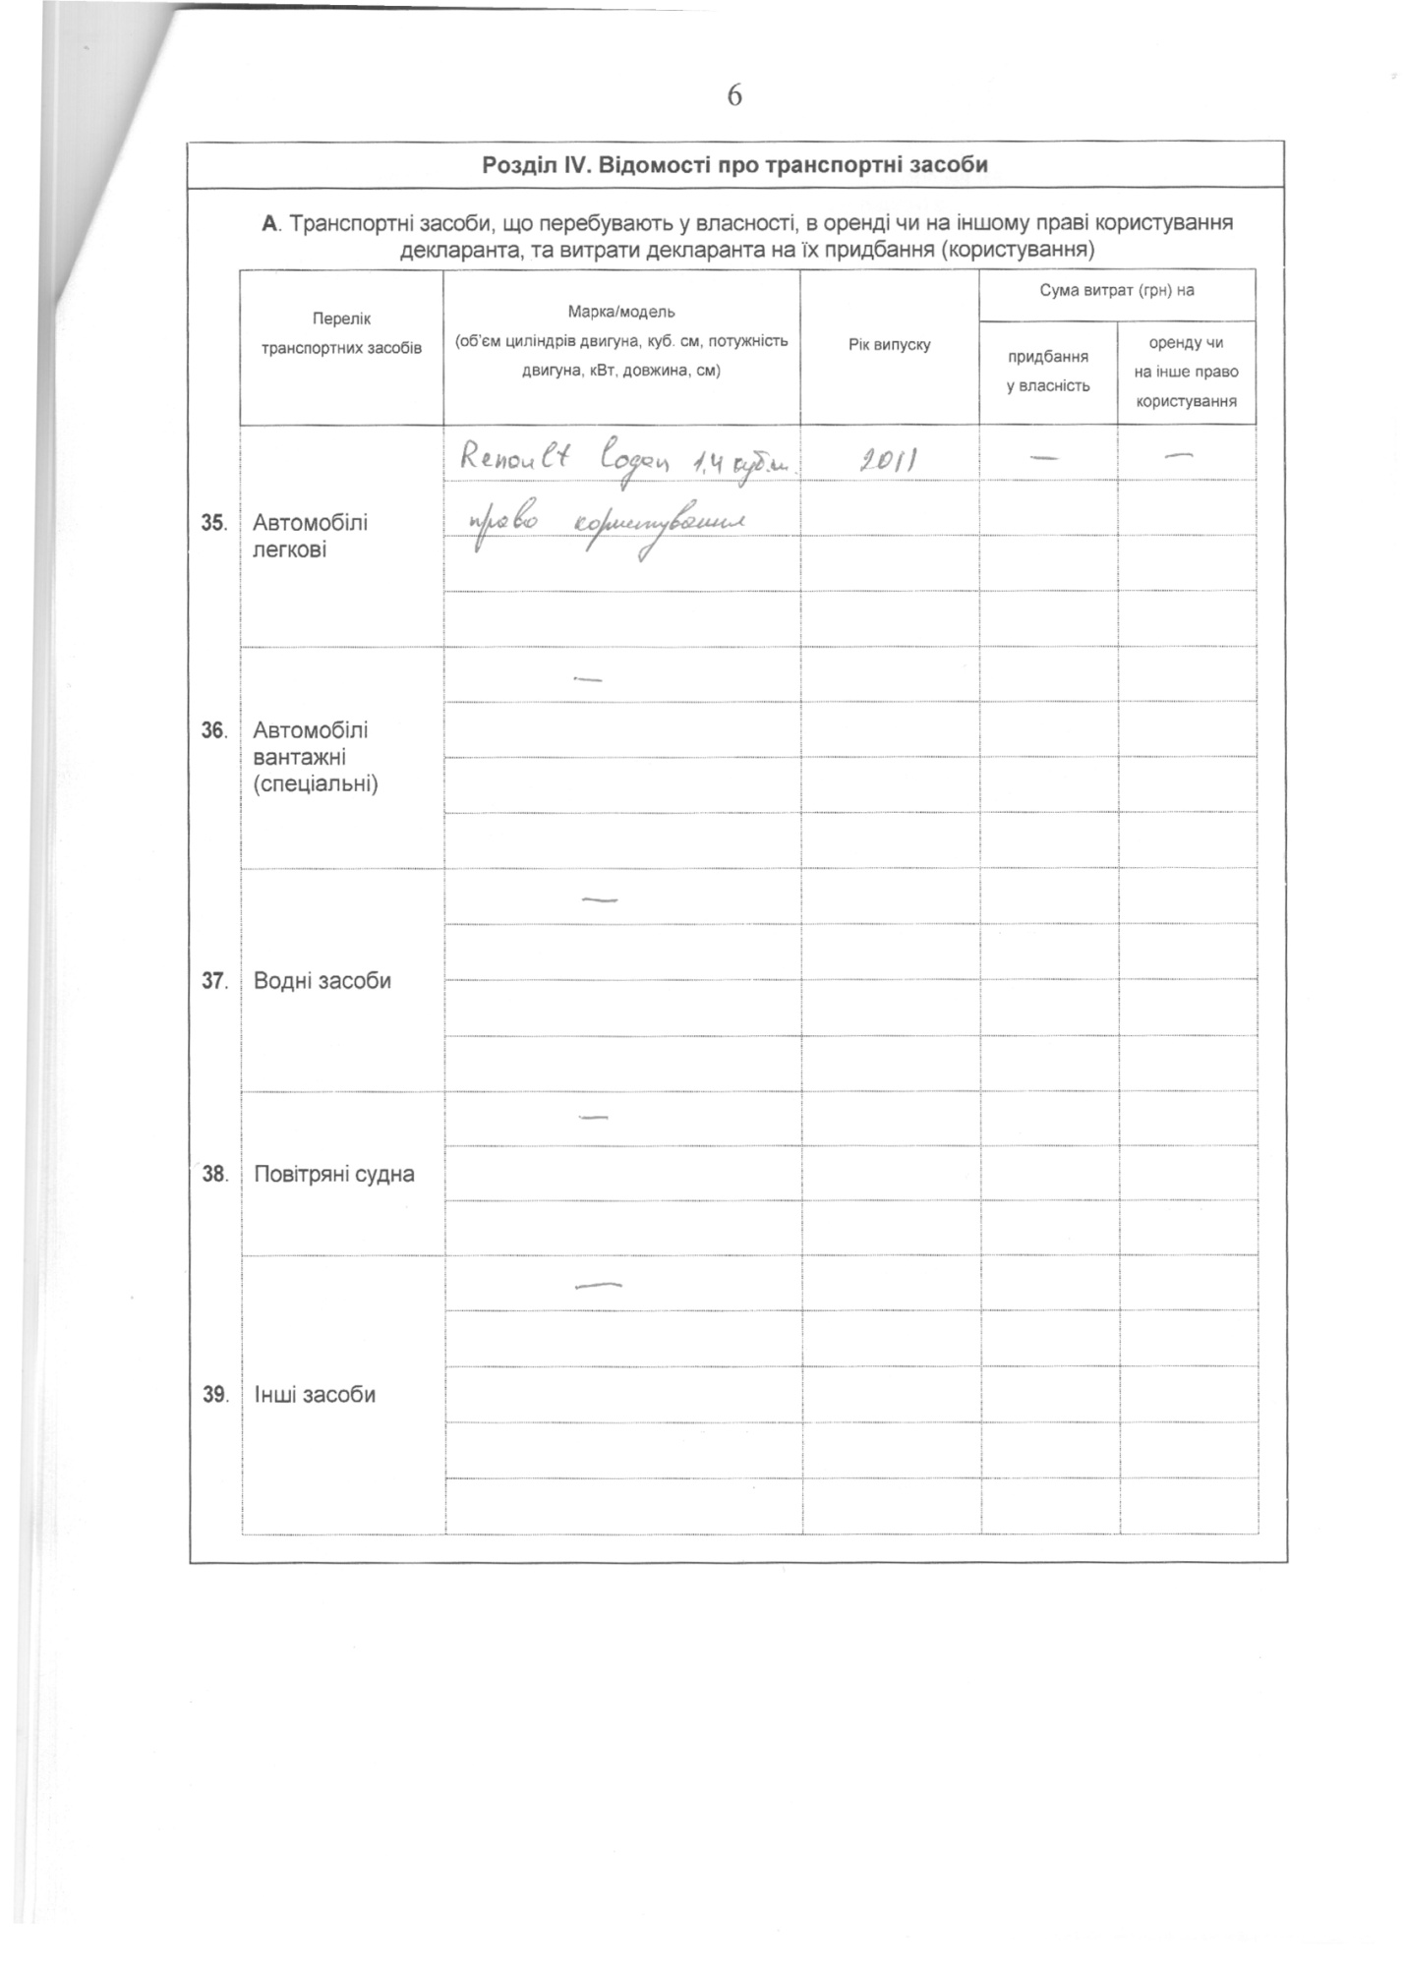

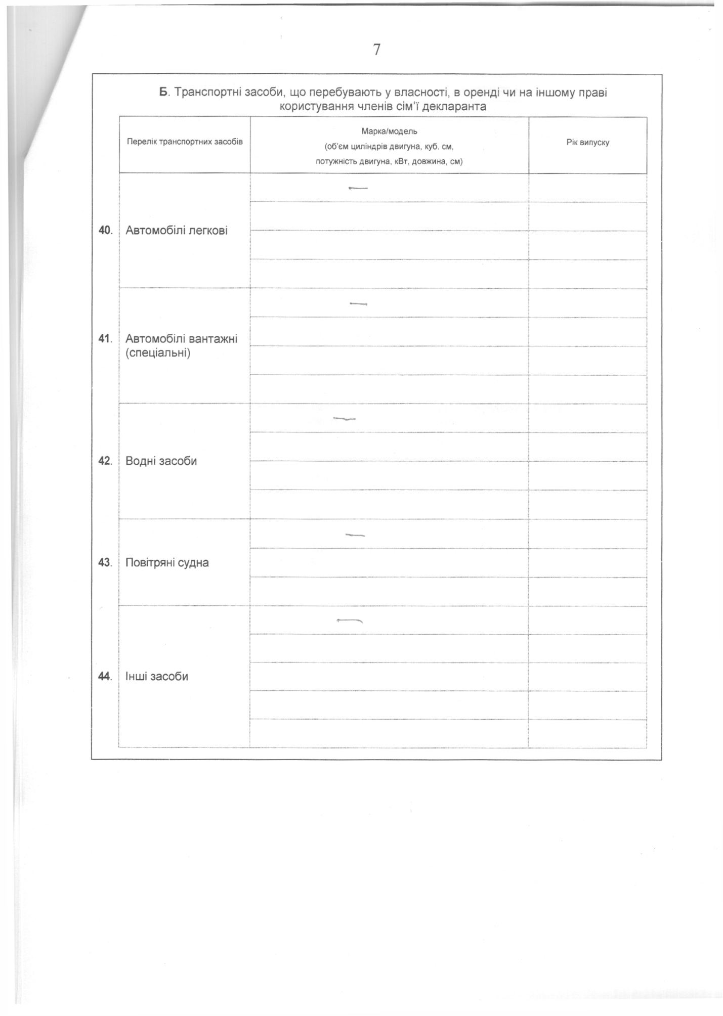

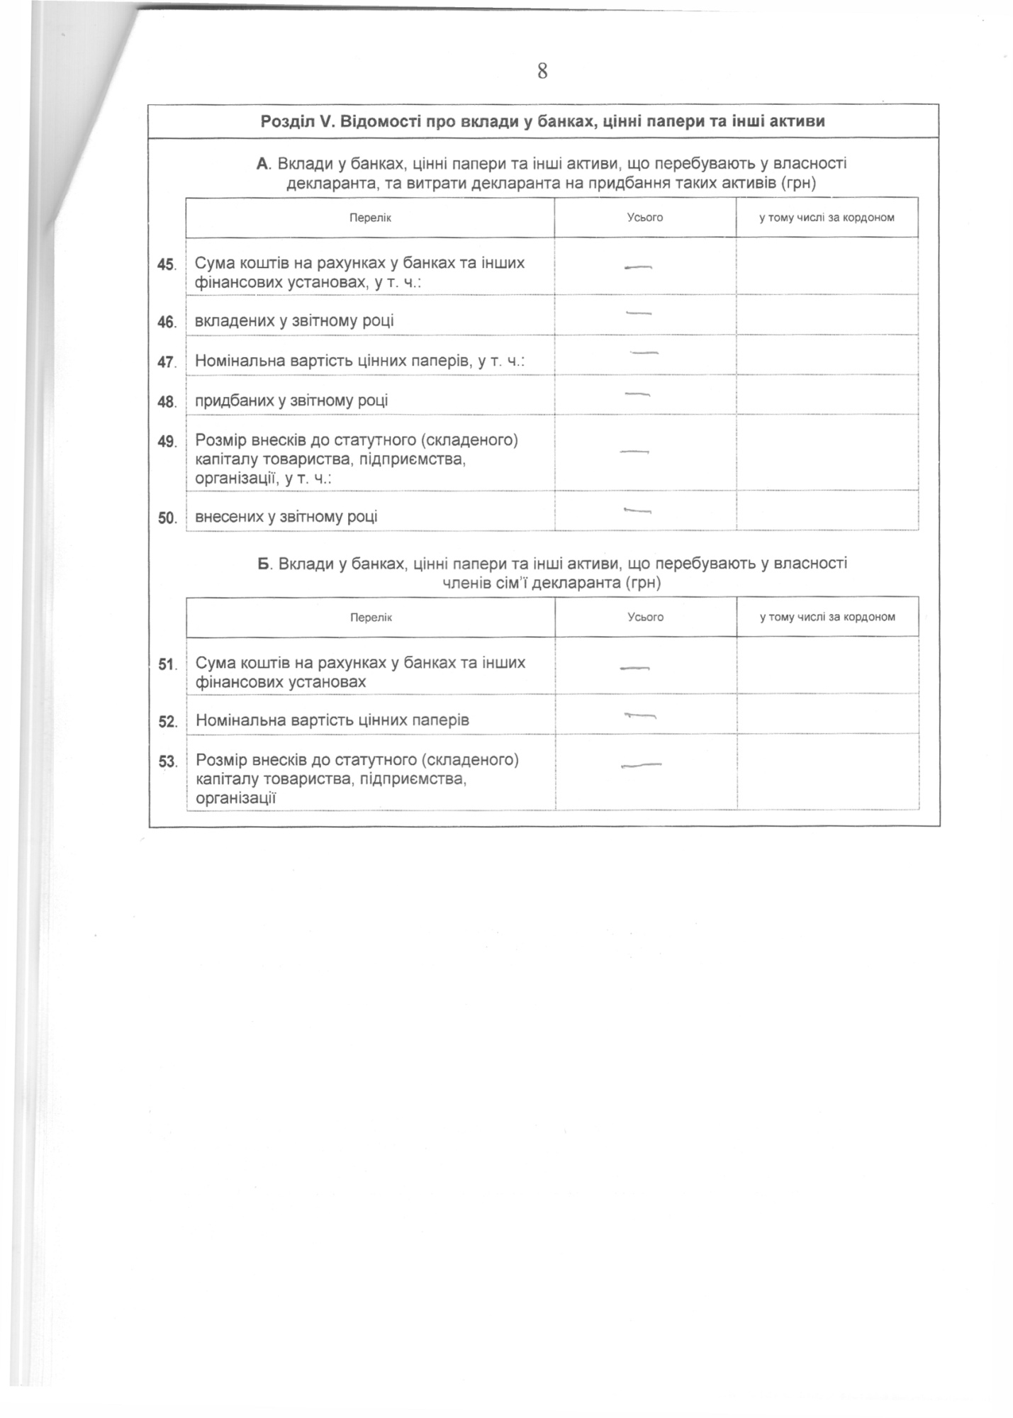

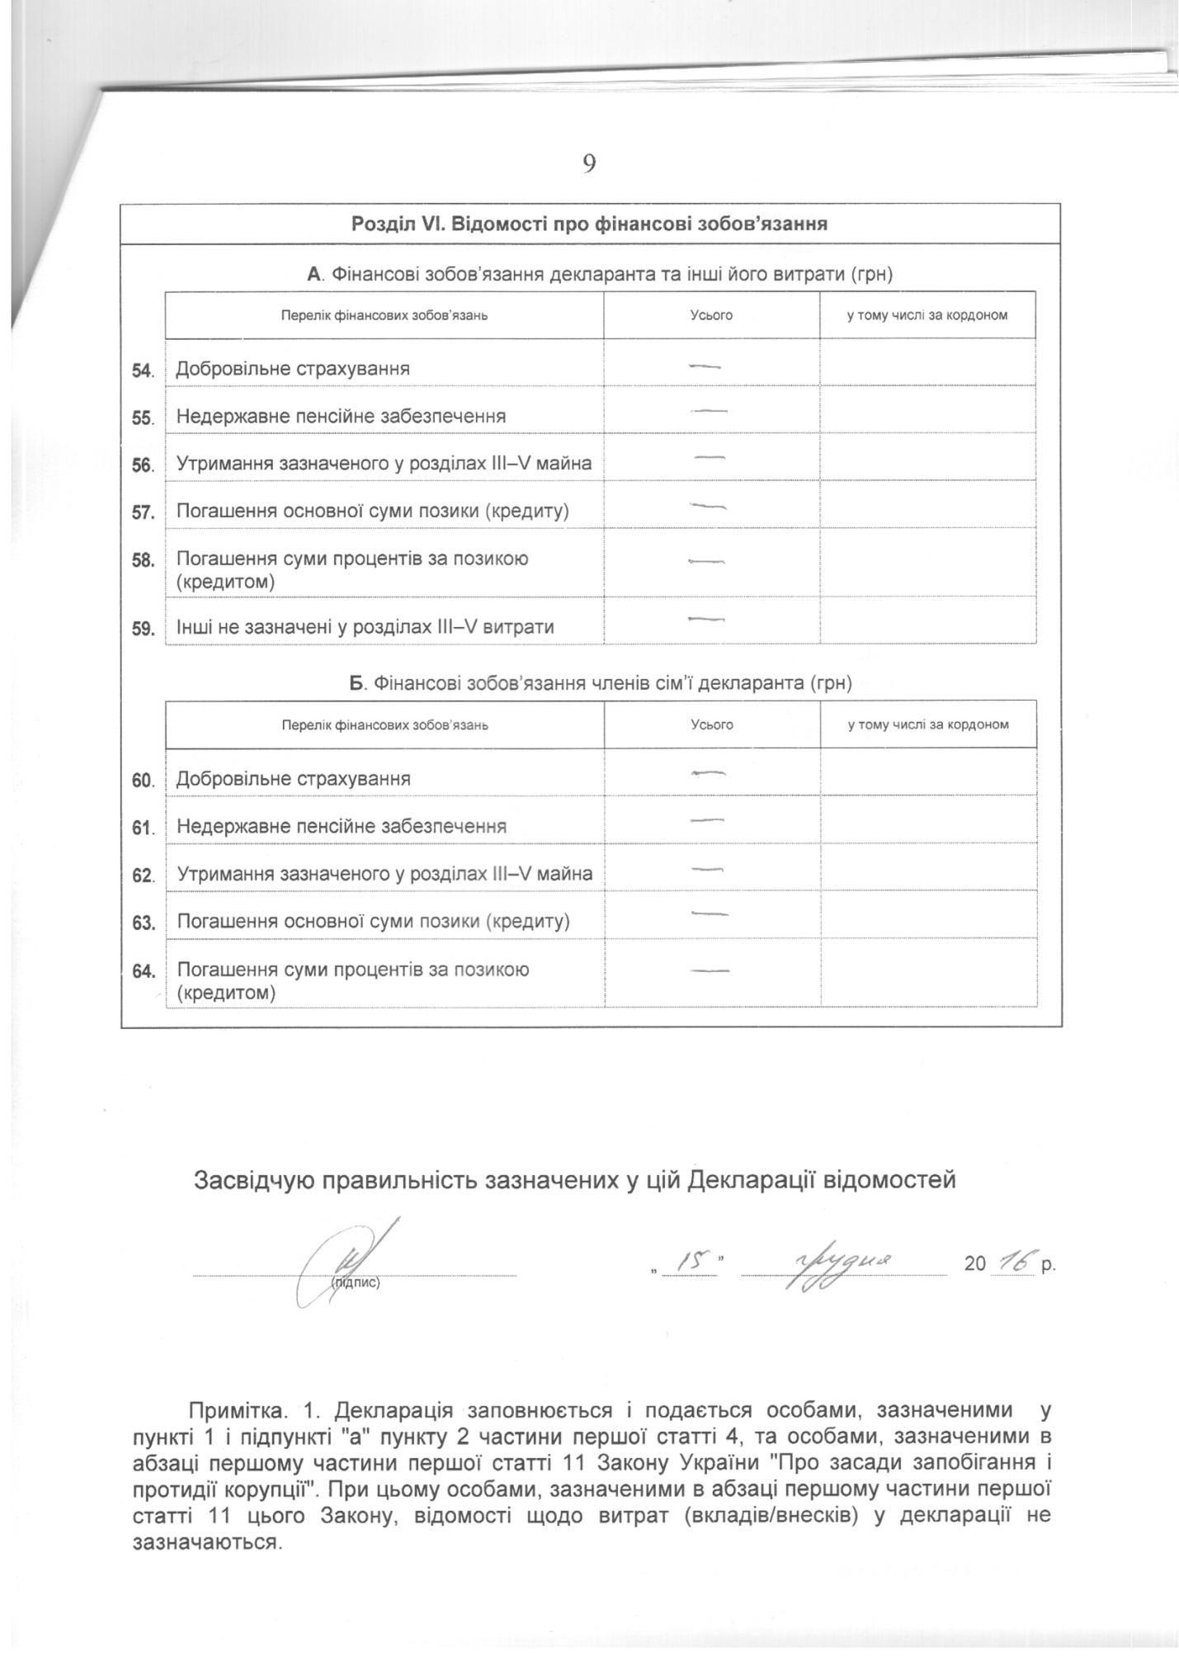

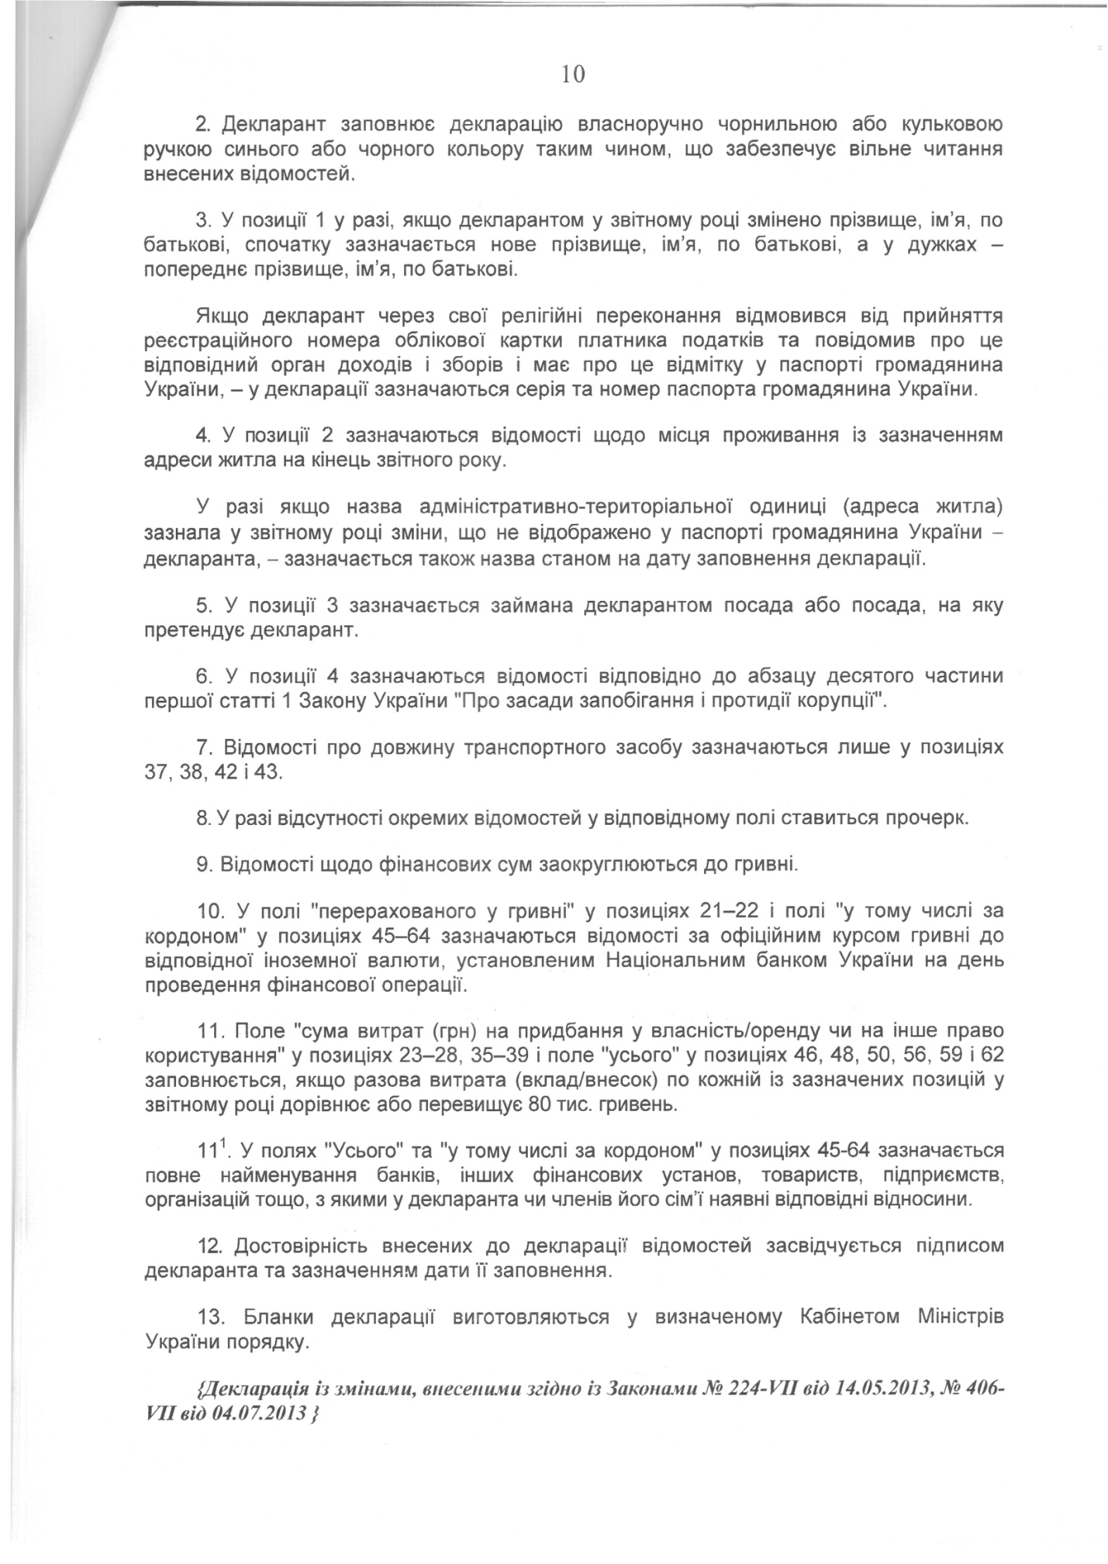

Інформація щодо результатів проведення перевірки, передбаченої Законом України "Про очищення влади", стосовно
Довгорука Олександра Олександровича

За результатами перевірки, проведеної на виконання вимог Закону України "Про очищення влади" та Порядку проведення перевірки достовірності відомостей щодо застосування заборон, передбачених частинами третьою і четвертою статті 1 Закону України "Про очищення влади", затвердженого постановою Кабінету Міністрів України від 16 жовтня 2014 р. № 563, встановлено, що до заступника начальника управління - начальника відділу здійснення державного контролю за додержанням земельного законодавства та оперативного реагування управління з контролю за використанням та охороною земель Головного управління Держгеокадастру у Чернігівській області Довгорука Олександра Олександровича, не застосовуються заборони, визначені частинами третьою та четвертою статті 1 Закону України "Про очищення влади" (довідка від 26.06.2018).

